Министерство цифрового развития, связи и массовых коммуникаций Российской Федерации
Ордена Трудового Красного Знамени
Федеральное государственное бюджетное образовательное учреждение высшего образования
«Московский технический университет связи и информатики»
Факультет «Информационные технологии»
Кафедра «Системное программирование»
Дисциплина «Вычислительная техника»
Отчёт по лабораторной работе №5 на тему:
Мультиплексор и демультиплексор

Вариант №12

Выполнил: студент группы БСТ2501 Максимов Максим Михайлович
Проверил: Нехороший Юрий Иванович и Кондратьева Ольга Владимировна

Москва 2025
Цель работы
Ознакомиться с основными характеристиками интегральных преобразователей кодов, получение навыков проектирования мультиплексоров и демультиплексоров. Изучить связь между ними. Проверить правильность выполнения практической работы №5.
Задание
Согласно решению первого задания практической работы №5 построить логическую схему мультиплексора в системе logisim и проверить правильность выполненной работы. Аналогично построить демультиплексор 2-го задания и проверить правильность его работы.
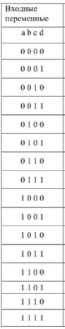

Данная таблица истинности
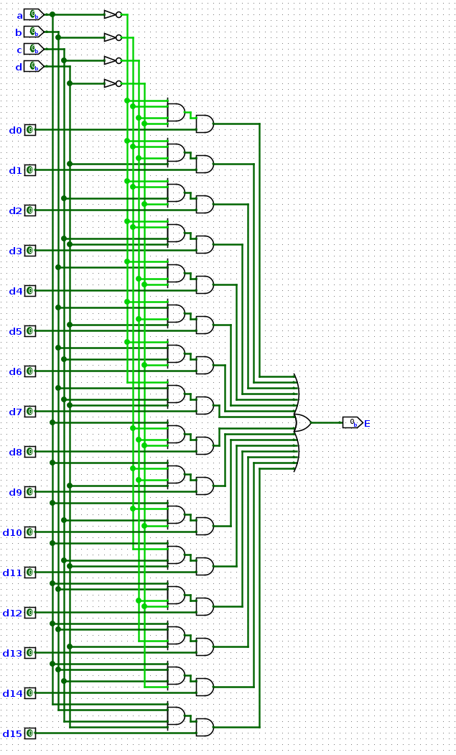
Рисунок 1 Лабораторное решение задания
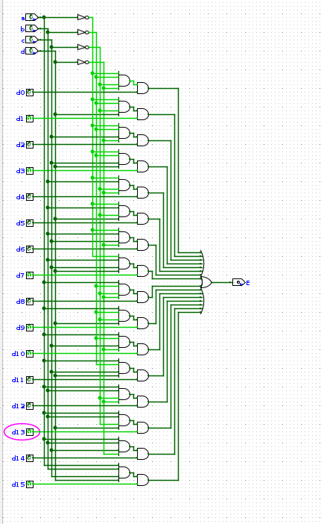
Рисунок 2 Лабораторное решение задания

Рисунок 3 Формула MUX
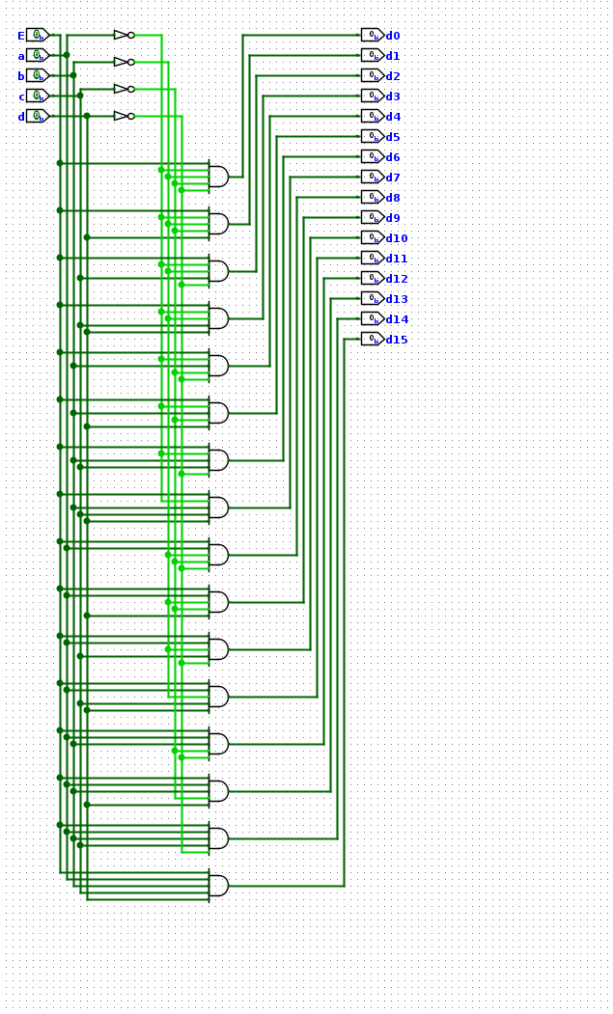

Рисунок 4 Лабораторное решение задания 2

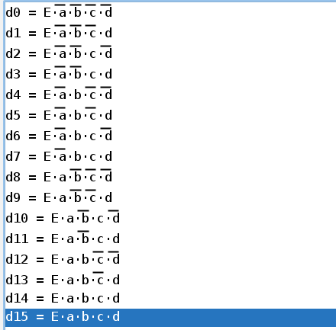
Рисунок 5 Формула DMX
Вывод
В результате проделанной работы были изучены принципы работы мультиплексора и демультиплексора, функциональные модули на их основе, основные характеристики интегральных преобразователей кодов, получены навыки проектирования мультиплексоров и демультиплексоров. Изучена связь между ними.

